Министерство образования Тверской области
Государственное бюджетное профессиональное образовательное учреждение
«Вышневолоцкий колледж»

МЕТОДИЧЕСКАЯ РАЗРАБОТКА
по МДК 03.01.Технологии выполнения механизированных работ в сельском хозяйстве

профессия 35.01.14 Мастер по техническому обслуживанию и ремонту машинно-тракторного парка

Тема урока: «Косилка КС-2.1»

Методическая разработка рассмотрена предметной цикловой комиссией  сельскохозяйственного профиля  Протокол №____  от «___» ________20__ г. Председатель _____  Иванова Е.С. | Разработал:  Иванов Александр Юрьевич,  Преподаватель  высшей квалификационной категории  Методическая разработка одобрена  методическим Советом  ГБПОУ «Вышневолоцкий колледж»  «___» ________20__ г.  г. Вышний Волочек  2019 г.

Аннотация

Методическая разработка урока по МДК 03.01 Технологии выполнения механизированных работ в сельском хозяйстве, раздел «Технология и машины для заготовки кормов», тема «Косилка КС-2,1».
Данную методическую разработку могут использовать преподаватели с целью организации обучения по теме «Косилка КС-2,1»

Пояснительная записка

Представленные методические материалы урока теоретического обучения по профессии «Мастер по ремонту и обслуживанию машинно-тракторного парка» составлены в соответствии с требованиями программы по МДК.03.01 «Технологии выполнения механизированных работ в сельском хозяйстве».
Цели данной методической разработки открытого урока:

1. Организация обучения студентов колледжа по теме: « Косилка КС-2,1»
2. Оказание профессиональной помощи преподавателю в разработке данной темы.
3. Развитие у обучающихся технического и логического мышлений, самостоятельности, навыков организации труда.
4. Повышение степени вовлеченности обучающихся в учебно-творческую деятельность.
Данная методическая разработка предназначена для преподавателей, преподающих МДК 03.01. «Технологии выполнения механизированных работ в сельском хозяйстве» у обучающихся профессии «Мастер по ремонту и обслуживанию машинно-тракторного парка»» с целью организации обучения по теме «Косилка КС-2,1»

Методическая разработка урока
по МДК 03.01 Технологии выполнения механизированных работ в сельском хозяйстве

Курс: 1
Тема: «Косилка КС-2,1»
Группа: 16
Цели урока:
1) обучающая – познакомить обучающихся с назначением, техническими характеристиками, устройством, технологическим процессом, возможностью агрегатирования косилки КС-2,1.
2) воспитательная – способствовать осознанию обучающимися необходимости знания и умения применить этот материал на практике;
3) развивающая – развивать профессиональную речь путём освоения новых терминов, мышление в процессе анализа практических ситуаций и решения технических учебных задач.
Учебно-методическое обеспечение: учебник «Сельскохозяйственные машины», справочник «Сельскохозяйственные машины», плакаты по косилке КС-2,1, тест-карты, кроссворд на тему «Технологические комплексы машин для заготовки сена и агротехнические требования к ним».
Медиапродукт: мультимедийная презентация, выполненная средствами Microsoft PowerPoint, «Косилка КС-2,1»
Оборудование: мультимедийный проектор, ПК, экран, модель косилки КС-2,1, узлы и детали косилки, демонстрационный стол.

Форма занятия — урок.
Тип урока — комбинированный.
Время занятия: 45 мин
Основные методы: словесные (объяснение, беседа), наглядные (иллюстрация, демонстрация). Данные методы способны активизировать учебно-познавательную деятельность обучающихся и позволяют за короткий промежуток времени передать большую по объёму информацию.

План проведения урока:

Этапы урока | Временная реализация
Организационный момент | 2 минуты
Актуализация опорных знаний | 7 минут
Подведение итогов актуализации опорных знаний | 1 минута
Сообщение темы, цели и задач урока. Обоснование важности темы урока. | 2 минуты
Изложение нового учебного материала. | 20 минут
Закрепление пройденного материала | 10 минут
Подведение итогов по закреплению пройденного материала | 2 минуты
Задание для домашней работы | 1 минута

Ход занятия

Организационный момент

Взаимное приветствие, контроль посещения занятия, проверка готовности обучающихся и аудитории к занятию, организация внимания.

Актуализация опорных знаний

Разгадывание кроссворда по теме: «Технологические комплексы машин для заготовки сена и агротехнические требования к ним». Приложение 1.
Вопросы по горизонтали:
- Сельскохозяйственное орудие, предназначенное для скашивания трав (косилка).
- Косилка, рабочие органы которой выполнены в виде роторов с установленными на них ножами (ротационная).
- Косилка, рабочие органы которой выполнены в виде пальцев и сегментов (сегментная).
- Сельскохозяйственная машина, предназначенная для прессования сена (пресс).
- Орудие, предназначенное для измельчения скошенной травы (измельчитель).
- Скошенная трава (сено).
- Форма из сена, получаемая после прохода граблей (валок).
- Крупная форма из сена (стог).
Вопрос по вертикали – ключевое слово:
- Набор сельскохозяйственных машин и орудий для заготовки сена (комплекс).

Подведение итогов актуализации опорных знаний

Отмечаются положительные ответы обучающихся, недостатки и те вопросы, на которые необходимо обратить внимание обучающихся. Сообщаются оценки.

Сообщение темы, цели и задач урока. Обоснование важности темы урока

Тема урока: «Косилка КС-2,1». Сегодня вы познакомитесь с назначением, техническими характеристиками, устройством, технологическим процессом, возможностью агрегатирования сегментной косилки КС-2,1. Полученные на уроке знания будут являться ключевыми в практической работе по заготовке кормов и помогут вам правильно эксплуатировать косилку, что, в конечном итоге приведет к высокой производительности труда и, как следствие, к снижению себестоимости продукции.

Изложение нового учебного материала

(сопровождается демонстрацией модели косилки КС-2,1, узлов, деталей косилки, изучением плакатов, работой с учебником).

Содержание учебного материала:

- Назначение

Косилка используется для скашивания естественных и сеяных трав.

- Краткая техническая характеристика

Производительность за 1 час основной работы - 1,25 - 2,3 га. Ширина захвата - 2,1 м. Рабочие скорости - 6 - 12 км/ч. Средняя высота среза - 60 мм (естественные травы) и 80 мм (сеяные травы). Шаг пальцев - 76,2 мм. Эксцентриситет кривошипного механизма - 32 мм. Масса - 225 кг.

- Общее устройство

Косилка состоит из рамы, режущего аппарата, тяговой штанги, шатуна и привода с механизмом подъема режущего аппарата. Технологический процесс работы - при движении косилки трава срезается режущим аппаратом и укладывается на землю в прокосы.
- Рама косилки

- служит для присоединения косилки к навесному устройству трактора. Состоит из рамы 1, транспортного крюка 2 и прута 3, стойки 4, оси навески 5, стоек передней 8 и задней 9.
- Тяговая штанга

- служит для соединения режущего аппарата с рамой косилки. Состоит из следующих основных сборочных единиц: кронштейна 1, тяговой штанги 2, рифленых сектора 5 и шайбы 4, кронштейна 6, шарнира башмака 7 и эксцентричной втулки 8.
- Режущий аппарат

- предназначен для срезания травы. Состоит из пальцевого бруса 14, головки ножа 1, направляющей головки ножа 2, крышки головки ножа 3, внутреннего башмака 4. отводного прутка 5, наружного башмака 6, полевой доски 7 со стеблеотводом, пальца 8, вкладыша пальца 9, сегмента ножа 10, прижима ножа 11, спинки ножа 12 и пластины трения 13.
- Механизм привода ножа

- обеспечивает возвратно-поступательное (колебательное) движение ножа.
Состоит из привода и шатуна. Привод косилки включает основные сборочные единицы: кронштейн коробки ведущего шкива 1, вал ведущего шкива 2, шкив ведущий 4, вилку карданной передачи 7, шлицевой вал 9, клиновые ремни 11, корпус головки шатуна 12 с пальцем эксцентрика 13, шкив эксцентрика 19 и его ось 20.
- Шатун состоит из:

резьбовой втулки 1, трубы 2, корпуса 3, пальца 4, шарнирного подшипника 5, упорного кольца 6, втулки 7, манжеты 8 и гайки 9. Принцип действия: верхний ведущий шкив передачи приводится в обращение от несинхронного вала отбора мощности трактора. При этом ведомый шкив имеет кривошипный вал с эксцентриком, который и передает колебательные движения ножу через шатун. При этом клиноременная передача является одновременно и предохранительным устройством для режущего аппарата.
- Механизм подъема режущего аппарата

- обеспечивает подъем режущего аппарата для преодоления препятствий на поверхности поля, а также для перевода косилки в транспортное положение. Механизм подъема режущего аппарата состоит из основных сборочных единиц: пружины подъема 1, натяжного винта, рычага подъема 15, валика 16, крючка 17, штанги 18, рычага 19. Технологический процесс работы - при включении гидросистемы трактора через систему шарнирно соединенных рычагов происходит подъем режущего аппарата.

- Технологический процесс

- при движении режущего аппарата трава попадает между его пальцами, лезвия сегментов прижимают траву к режущим кромкам противорежущих пластин пальцев и срезают ее. Срезанная трава переваливается через пальцевый брус и ложится на землю в прокос. Отводной пруток отводит срезанную траву от головки ножа. Полевая доска со стеблеотводом освобождает место от срезанной травы для последующего прохода внутреннего башмака и правых колес трактора.

- Агрегатирование

Агрегатируется с тракторами класса:
6 кн-Т-25; 9 кн-Т-40, Т-40А, Т-40АМ;
14 кн-МТЗ-80, МТЗ-82, ЮМЗ-6Л. Привод на рабочие органы косилки осуществляется от вала отбора мощности трактора.
(По учебнику обучающиеся самостоятельно изучают возможность агрегатирования косилки. В процессе изучения идет обсуждение. Преподаватель отвечает на вопросы обучающихся. Перед обучающимися ставятся вопросы проблемного характера, на которые они находят ответы в учебном материале).

Закрепление пройденного материала

Работа с тест-картами. Приложение 2.

Подведение итогов по закреплению пройденного материала

Дается оценка работы учащихся на уроке.

Задание для домашней работы

Самостоятельно изучить раздел: «Требования техники безопасности при использовании машин для скашивания трав» по учебнику «Сельскохозяйственные машины», с. 246.

Список использованной литературы:

- Нерсесян В.И. Назначение и общее устройство тракторов, автомобилей и сельскохозяйственных машин и механизмов. В 2-х частях. Уч.2-е изд. испр., 2018
- Клочков А.В. Устройство сельскохозяйственных машин [Электронный ресурс]: учебное пособие/ Клочков А.В., Новицкий П.М.— Электрон. текстовые данные.— Минск: Республиканский институт профессионального образования (РИПО), 2016.— 432 c.— Режим доступа: http://www.iprbookshop.ru/67777.html.— ЭБС «IPRbooks»
- Устинов А.Н. Сельскохозяйственные машины. – М.:«Академия», 2010. -264с.
- Воронов Ю.И.. Сельскохозяйственные машины. Учебник. — М.: ВО Агропромиздат, 2015 г. — 275 с.
- Короткевич А.В.. Технологии и машины для заготовки кормов из трав и силосных культур. — Мн.: Ураджай. 2014г. — 383с.

Интернет-ресурсы: http://cxm.karelia.ru/machins/ks_f_21b/index.html

Приложение 1

 |  |  |  |  |  | 1  к | о | с | и | л | к | а
2  р | о | т | а | ц | и | о | н | н | а | я
 |  |  | 3  с | е | г | м | е | н | т | н | а | я
 |  |  |  |  |  | 4  п | р | е | с | с
 |  | 5  и | з | м | е | л | ь | ч | и | т | е | л | ь
 |  |  |  |  | 6  с | е | н | о
 |  | 7  в | а | л | о | к
 |  |  |  |  |  | 8  с | т | о | г

Приложение 2

Тесты
по тракторной сегментно-пальцевой косилке

- Рама
б) Тяговая штанга
в) Режущий аппарат
г) Механизм подъема режущего аппарата
д) Привод
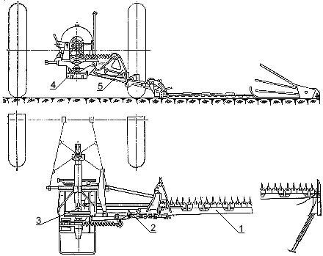
- Какими цифрами на рисунке общего вида косилки обозначены:

- Укажите, какими цифрами на рисунке режущего аппарата обозначены:
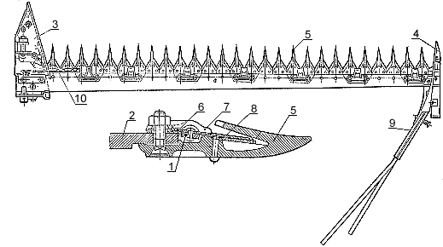
- Брус пальцевый
б) Нож
в) Палец
г) Пластина трения
д) Головка ножа

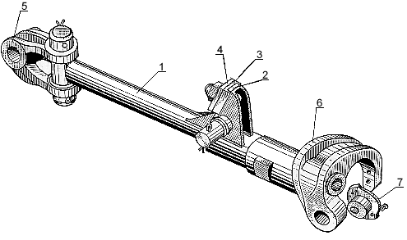
- Каким цифрам на рисунке тяговой штанги косилки соответствуют:

- Тяговая штанга
б) Кронштейн штанги
в) Шарнир башмака

- Каким цифрам на рисунке привода косилки соответствуют:

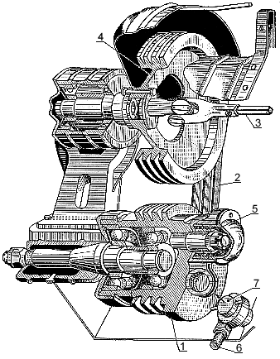
- Шлицевой вал карданной передачи
б) Шкив ведущий
в) Шкив эксцентрика

- Укажите какими цифрами на рисунке шатуна косилки обозначены:
- Кольцо упорное
б) Подшипник шарнирный
в) Палец
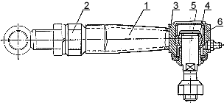

- Какими цифрами на рисунке рамы косилки обозначены:
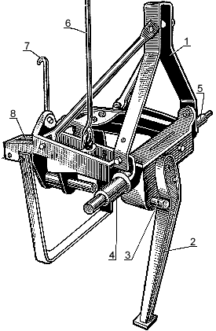
- Рама
б) Стойка верхняя
в) Стойка нижняя
г) Ось навески

- Укажите каким цифрам на рисунке механизма подъема режущего аппарата косилки соответствуют:
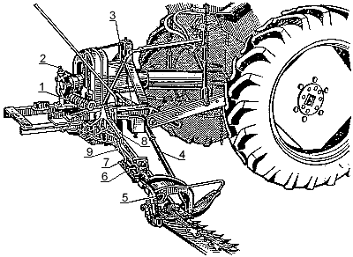
- Тяговая штанга
б) Рычаг подъема вертикальный
в) Крючок механизма подъема
г) Валик упорного рычага
д) Рычаг подъема внутреннего башмака

- Какой тип режущего аппарата используется в косилке КС-2,1Б?

- Определите величину зазора в режущей паре "сегмент-вкладыш"?
- Передняя часть сегмента: | зазор, мм
б) Задняя часть сегмента: | зазор, мм

- Наклон режущего аппарата вперед или назад достигается:
- Изменением длины центральной тяги навесного устройства трактора
б) Механизмом подъема режущего аппарата
в) Поворотом шарнира тяговой штанги

